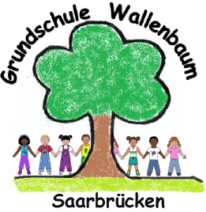**Grundschule SB-Wallenbaum**

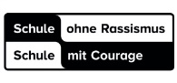**Grundschule Sb-Wallenbaum • Kirchbergstr. 3 • 66115 Saarbrücken**

Telefon (0681) 42001 Telefax (0681) 4170211

Email: gswallenbaum@saarbruecken.de

Datum: 09.02.2021

**Nutzung des pädagogischen Angebots und/ oder der Nachmittagsbetreuung**

Sehr geehrte Erziehungsberechtigen,

liebe Eltern,

noch steht nicht fest, wann die Grundschulen öffnen.

Wir rechnen mit einer Öffnung in Form eines Wechselmodells ab dem 22.02.2021.

An unserem Schulstandort werden die Kinder täglich in zwei Gruppen für 2 Stunden im Präsenzunterricht beschult:

Gruppe A: von **8.00 Uhr bis 10 Uhr** (in diese Gruppe werden v.a. die Kinder eingeteilt, die im Anschluss an den Präsenzunterricht pädagogische Betreuung am Vormittag benötigen)

Gruppe B: von **10.30 Uhr bis 12.30 Uhr**

Die verbleibende Zeit befinden sich die Kinder im „Lernen von zuhause“.

Wir benötigen Informationen zur weiteren Planung und bitten Sie ausnahmsweise um kurzfristige Rückmeldung bis Donnerstag, 11.02.2021.

Mit freundlichen Grüßen

Im Auftrag

gez. J. Wacket

Name des Kindes: ____________________________________

Schüler*in der Klasse: ______

Mein Kind benötigt **kein** zusätzliches pädagogisches Betreuungsangebot am Vormittag

Mein Kind benötigt vormittags ein pädagogisches Betreuungsangebot

Mein Kind benötigt nachmittags eine Betreuung (FGTS-Kinder bis 16.00 Uhr)

Unterschrift der Erziehungsberechtigten